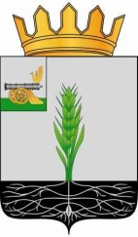

СОВЕТ ДЕПУТАТОВ
МУНИЦИПАЛЬНОГО ОБРАЗОВАНИЯ «ПОЧИНКОВСКИЙ РАЙОН»
СМОЛЕНСКОЙ ОБЛАСТИ

Р Е Ш Е Н И Е
от ___________ № ________

Об утверждении схемы трехмандатных избирательных округов для проведения выборов депутатов Починковского окружного Совета депутатов

В соответствии со статьей 18 Федерального закона
от 12 июня 2002 года № 67-ФЗ «Об основных гарантиях избирательных прав
и права на участие в референдуме граждан Российской Федерации», статьей 10 областного закона от 3 июля 2003 года № 41-з «О выборах органов местного самоуправления в Смоленской области», статьей 8 областного закона от 10 июня 2024 года № 135-з «О преобразовании муниципальных образований, входящих в состав муниципального образования «Починковский район» Смоленской области, путем объединения всех поселений во вновь образованное муниципальное образование с наделением его статусом муниципального округа, об установлении численности и срока полномочий депутатов представительного органа первого созыва вновь образованного муниципального округа, а также порядка избрания, полномочий и срока полномочий первого главы вновь образованного муниципального округа», рассмотрев постановление Починковской территориальной избирательной комиссии Смоленской области от 11 июля 2024 года № 190/823 «Об определении схемы трехмандатных избирательных округов для проведения выборов депутатов Починковского окружного Совета депутатов», Совет депутатов муниципального образования «Починковский район» Смоленской области

РЕШИЛ:
1. Утвердить схему трехмандатных избирательных округов для проведения выборов депутатов Починковского окружного Совета депутатов согласно приложению 1 к настоящему решению.
2. Утвердить графическое изображение схемы трехмандатных избирательных округов для проведения выборов депутатов Починковского окружного Совета депутатов согласно приложению 2 к настоящему решению.
3. Опубликовать настоящее решение в газете «Сельская новь.67» и разместить на официальном сайте Совета депутатов муниципального образования «Починковский район» Смоленской области в информационно-телекоммуникационной сети «Интернет».

Глава муниципального образования «Починковский район» Смоленской области  А.В. Голуб | Председатель Совета депутатов муниципального образования «Починковский район» Смоленской области  Г.А. Соколова

Приложение 1
к решению Совета депутатов муниципального образования «Починковский район» Смоленской области от ____________ № _________

Схема трехмандатных избирательных округов
для проведения выборов депутатов Починковского окружного Совета депутатов

Численность избирателей на 1 июля 2024 года – 22010 человек
Средняя норма представительства избирателей (число избирателей на 1 мандат) – 1467 человек

Номер трехмандатного избирательного округа | Обозначение границы трехмандатного избирательного округа  (части территории административно-территориальной единицы или населенного пункта), перечень административно-территориальных единиц или населенных пунктов, входящих в трехмандатный избирательный округ | Число избирателей  в трехмандатном избирательном округе
№ 1 | Город Починок  улицы:  8 Марта улица (полностью)  10-я Пятилетка улица (полностью)  23 Сентября улица (полностью)  Беляева улица (полностью)  Глинки улица (полностью)  Дачная улица (полностью)  2-я Дачная улица (полностью)  3-я Дачная улица (полностью)  Железнодорожная улица (полностью)  Загородная улица (полностью)  Запольная улица (полностью)  Карла Маркса улица (д. № 1 и д. № 3 – по нечетной стороне и с д. № 2 по д. № 42 по четной стороне)  Красноармейская улица (с д. № 1 по д. № 19 по нечетной стороне и с д. № 2 по д. № 34 - по четной стороне)  Комарова улица (полностью)  Коммунальная улица (полностью)  Комсомольская улица (полностью)  Лавриненкова улица (полностью)  Ленина улица (полностью)  Мелиоративная улица (полностью)  Новобазарная улица (полностью)  Пионерская улица (полностью)  Победы улица (полностью)  Полевая улица (полностью)  Свердлова улица (полностью)  Социалистическая улица (полностью)  Терешковой улица (полностью)  Хользунова улица (полностью)  Энгельса улица (полностью)  Энергетиков улица (полностью)  Юбилейная улица (полностью)  переулки:  переулок Ленина,  переулок Юбилейный,  переулок Терешковой,  переулок Социалистический;  микрорайон Ёлки  улицы:  Болотная улица (полностью)  Карла Маркса улица (с д. № 15 по д. № 31 – по нечетной стороне и с д. № 44 по д. № 66 – по четной стороне)  Красноармейская улица (с д. № 19-а по д. № 39 – по нечетной стороне и с д. № 36 по д. № 70 – по четной стороне)  Луговая улица (полностью)  Молодежная улица (полностью)  Садовая улица (полностью)  Строителей улица (полностью)  Хозяйственная улица (полностью)  Центральная улица (полностью)  переулки:  переулок Красноармейский  переулок Карла Маркса  населенные пункты: Аблезки, Ананьино, Аняково, Белое, Бердибяки, Бесищево, Бобыново, Боровское, Бояды, Городок, Красиловка, Лучеса, Никульчино, Птахино, Радышково, Рудня, Сельцо, Станьково, Тереховщина, Тюри  населенные пункты: Кононово, Луговатое, Мавринское, Пирьково, Путятино, Сергеево, Стригино, Толпеки, Урубок, Харинка | 4399
№ 2 | Город Починок  улицы:  Володарского улица (полностью)  Добровольского улица (полностью)  Заводская улица (полностью)  Калинина улица (полностью)  Кирова улица (полностью)  Коммунистическая улица (полностью)  Мира улица (полностью)  Молчанова улица (полностью)  Новикова улица (полностью)  Октябрьская улица (полностью)  Починковская улица (полностью)  Пржевальского улица (полностью)  Раздольная улица (полностью)  Рябиновая улица (полностью)  Смоленская улица (полностью)  Советская улица (д. №№ 77, 79 и с д. № 61 по д. № 67),  Солнечная улица (полностью)  Твардовского улица (полностью)  Теркина улица (полностью)  Тихая улица (полностью)  Урицкого улица (д. № 1 по д. № 41),  Чкалова улица (полностью),  переулки:  Октябрьский,  1-ый Смоленский,  2-ой Смоленский,  3-й Смоленский,  Твардовского;  микрорайоны:  1-й Микрорайон (д. №№ 1,4,6,7,8),  2-й Микрорайон;  улицы:  Боядинская улица (полностью)  Гастелло улица (полностью)  им. Воинов-Интернационалистов улица (полностью)  Некрасова улица (полностью)  Советская улица (д. № 3, 5, 6, 7, 8, 10, 20-а, 26, 28, 30 и с д. № 31 по д. № 59 – по нечетной стороне и с д. № 34 по д. № 48 – по четной стороне),  Подстанция улица (полностью)  Старобазарная улица (полностью)  Толстого улица (полностью)  Урицкого улица (д. № 42 по д. № 50-а)  переулки:  1-й переулок Некрасова,  2-й переулок Некрасова,  2-й Советский переулок,  точка Бояды (д. №№ 2, 3)  Населенные пункты: Бояды, Дивинка, Плоское | 4474
№ 3 | Населенные пункты: Барановка, Боровка, Бырковка, Гарбузовка, Докудово, Климщина, Кукуево, Марьино, Петрищево, Шумаево, Шпунты, Хмара, Хморка  Населенные пункты: Алексино, Дмитриевка, Козятники, Митюли, Шаталово, Энгельгардтовская,  Поселок Шаталово-1  Населенные пункты: Льнозавод, Мачулы, Мачулы-1, Новоселье  Населенные пункты: Базылевка, Даньково, Зимницы, Казаринка, Киселевка, Костинское, Липки, Хицовка, Цыгановка, Свалы, Слобода  Населенные пункты: Асташково, Молуки, Пивовка, Прихморье, Проверженка, Прудки | 4420
№ 4 | Поселок Стодолище  Улицы:  Большая Колхозная улица (полностью)  Малая Колхозная улица (полностью)  Колхозная улица (полностью)  Краснознаменская улица (полностью)  Ленина улица (полностью)  Мичурина улица (полностью)  Орджоникидзе улица (полностью)  Садовая улица (полностью)  Советская улица (д. № 113, с № 117 по № 232)  Титова улица (полностью)  Чкалова улица (полностью)  переулки:  1-ый Краснознаменский переулок  2-ой Краснознаменский переулок  1-ый переулок Орджоникидзе  2-ой переулок Орджоникидзе  1-ый Советский переулок  2-ой Советский переулок  переулок Железнодорожный  переулок Ленина  Поселок Стодолище  Улицы:  1-Базарная улица (полностью)  2-Базарная улица (полностью)  Глинки улица (полностью)  Качалова улица (полностью)  Красноармейская улица (полностью)  Луговая улица (полностью)  Ново-Базарная улица (полностью)  Октябрьская улица (полностью)  Первомайская улица (полностью)  Пролетарская улица (полностью)  Пушкина улица (полностью)  Рабочая улица (полностью)  Сенная улица (полностью)  Советская улица (дома с № 1 по № 112, №№ 114–116),  Твардовского улица (полностью)  переулки:  переулок Октябрьский  переулок Базарный  Населенные пункты: Борщевка, Будянка, Емельяновка, Сяковка, Терешок  Населенные пункты: Ефремовка, Льнозавод, Навины, Стомятка, Хотулевка, Шанталово  Населенные пункты: Бережок, Боговка, Ворошилово, Гута, Никулино, Новоселье, Семиново  Населенные пункты: Азаровка, Васьково, Гаврюковка, Галеевка, Гапоново, Жигалово, Михайловка, Слобода-Полуево, Сторино  Населенные пункты: Белик, Бор, Борок, Веселовка, Ивановка, Ольговка, Павлово, Подборье, Подмостки, Саловка, Стомятское, Чернавка, Шиловка, Шмаково  Населенные пункты: Владимировка, Голаевка, Доброселье, Заречье, Затишино, Захаровка, Ковали, Кубарки, Лысовка, Ново-Головачи, Самолюбовка, Пятое  Населенные пункты: Барсуки, Деребуж, Долгий Мост, Думаничи, Жуковичи, Комаровка, Корбуши, Красное Знамя, Кузьминичи, Ляхтовка, Мартыновка, Ново-Моисеевка, Печкуры, Прилеповка, Рыжевка, Стариково, Тростино, Торчиловка | 4432
№ 5 | Населенные пункты: Бакланово, Васильево, Кирпичный завод, Колычево, Крокодиново, Льнозавод, Мурыгино, Макшеево, Митюшино, Обухово, Пахомово, Пищалово, Покровка, Старинки, Хлыстовка, Ямполье  Населенные пункты: Акулы, Быково, Дементеево, Загорье, Лазарево, Лихачево, Лосня, Панское-1, Панское-2, Панское-3, Рожново, Сверчково, Свиридоново, Старинки, Харинки  Населенные пункты: Авдотьино, Белоручье, Верхние Немыкари, Долгомостье, Заборье, Коленово, Кучино, Нижние Немыкари, Рябцево, Труханово, Яново  Населенные пункты: Мастерские, Пересна, Холм, Чучелово  Населенные пункты: Буловица, Грудинино, Денисово, Зяхино, Лобково, Поляны  Населенные пункты: Барсуки, Ивановское, Клемятино, Ламоново, Потемкино, Сестрино, Усадище, Хатрусово, Шабаново, Ярковичи  Населенные пункты: Акулинки, Болваничи, Вердихово, Горяны, Захаринка, Клины, Княжое, Княжое-2, Кошелево, Мокрядино, Светлое, Юры  Населенные пункты: Васильево, Малая Тростянка, Прилепово, Тростянка, Федорово | 4285

Приложение 2
к решению Совета депутатов муниципального образования «Починковский район» Смоленской области от _______________ № ______

Графическое изображение

схемы трехмандатных избирательных округов для проведения выборов депутатов Починковского окружного Совета депутатов

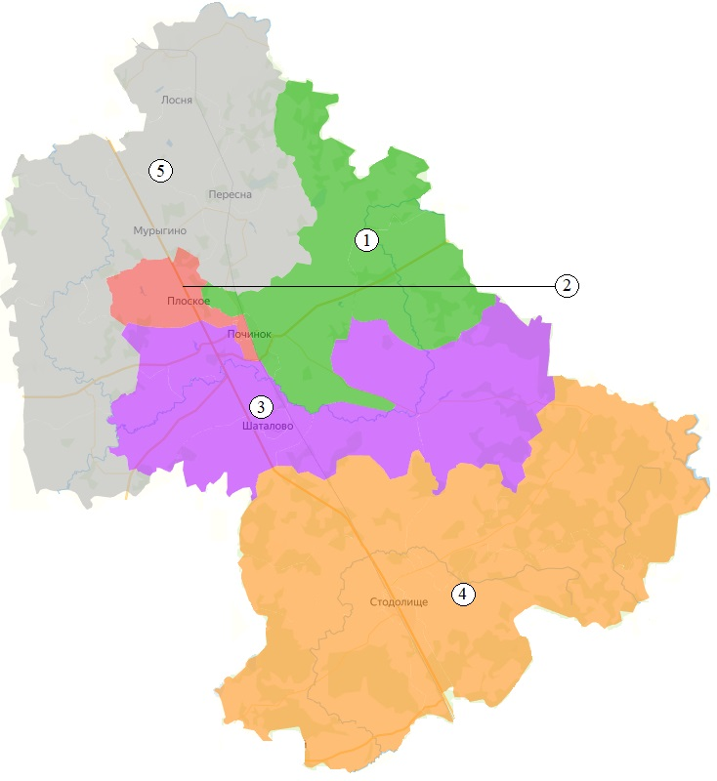
-границы избирательного округа № 1
-границы избирательного округа № 2
-границы избирательного округа № 3
-границы избирательного округа № 4
-границы избирательного округа № 5

